甲骨拼合第89則
李愛輝
首都師範大學文學院

第89則：合補12372（歷藏9699）+合補12515（歷藏9531）
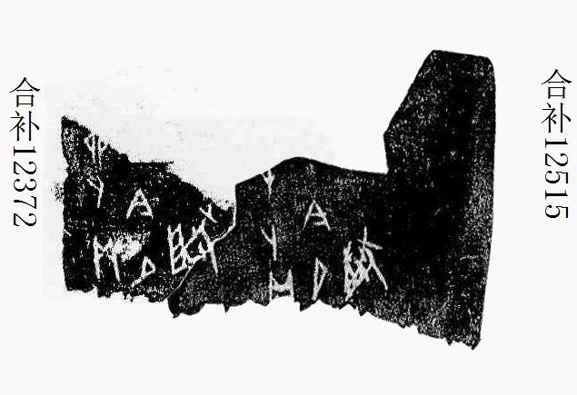

（綴合得到黃天樹師的悉心指導，謹致謝忱。）

